Домашнее задание по ЭТМ 9 класс от 07.04.23

- Повторить тему - КАДЕНЦИЯ.
Каденция - гармонический и мелодический оборот, завершающий музыкальное построение.
По степени завершенности каденции бывают полные и половинные.
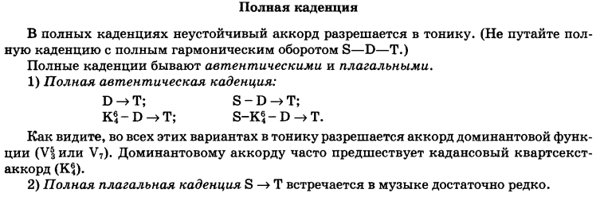
Дополнительно: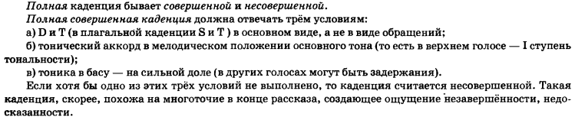

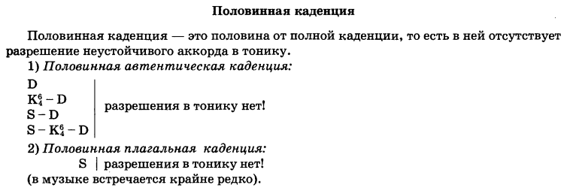

Особый вид каденции - прерванная, когда после D7 вместо тоники звучит какой-либо другой, нетонический, аккорд. Чаще всего VI53: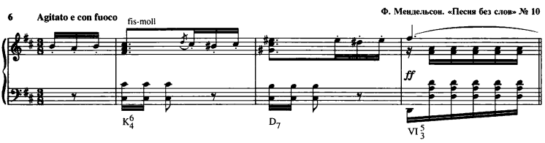
(!) Не нужно путать прерванную каденцию с прерванным оборотом, который может быть в любом месте периода. Если прерванный оборот совпадает с каденцией, то это - прерванная каденция.

- Выучить наизусть данный гармонический оборот, играть его во всех мажорных тональностях от белых клавиш (C-dur, D-dur, E-dur, F-dur, G-dur, A-dur, H-dur)

